电商用户分群与商品关联规则挖掘研究

摘要
本文基于 UCI Online Retail II 数据集，对电商零售交易数据进行清洗、用户分群和商品关联规则挖掘。首先去除缺失客户、取消订单、数量和价格异常记录，并构建用户 RFM 特征；然后使用 K-Means 对客户进行聚类，得到高价值活跃客户、沉睡低价值客户、中等价值客户和近期低频客户四类群体；最后基于订单商品篮挖掘二项关联规则，识别商品之间的搭配购买关系。结果表明，RFM + K-Means 能较清楚地区分不同客户价值层次，关联规则可以为商品组合推荐和捆绑销售提供依据。

关键词
数据挖掘；电商零售；RFM；K-Means；关联规则

一、研究目的
电商平台在日常运营中会积累大量订单数据。单独查看订单明细很难直接判断客户价值，也不容易发现商品之间的共购关系。因此，本文围绕以下两个问题进行分析：
- 根据客户的购买时间、购买频率和消费金额，将客户划分为不同群体。
- 根据订单中的商品共现关系，发现适合搭配销售或推荐的商品组合。

二、数据集与预处理
本文使用 UCI Online Retail II 数据集，数据文件包含两个工作表：Year 2009-2010 和 Year 2010-2011。两个工作表共有 1,067,371 条原始记录，字段包括订单号、商品编码、商品描述、购买数量、订单时间、单价、客户编号和国家。
预处理步骤如下：
- 合并两个年份工作表。
- 删除客户编号、订单时间、商品编码、购买数量、单价缺失的记录。
- 删除取消订单，即订单号以 C 开头的记录。
- 保留购买数量和单价都大于 0 的记录。
- 新增销售金额字段：Amount = Quantity × Price。
清洗后得到 805,549 条有效交易记录，覆盖 5,878 名客户、36,969 个订单、4,631 种商品和 41 个国家。订单时间范围为 2009-12-01 07:45:00 至 2011-12-09 12:50:00，总销售金额为 17,743,429.18。交易主要来自 United Kingdom，共 725,250 条记录，其次为 Germany、EIRE、France 和 Netherlands。

三、方法

3.1 RFM 特征构建
本文使用 RFM 模型描述客户价值：
指标 | 含义 | 计算方式
Recency | 最近一次消费距统计日期的天数 | 数据最大订单日期后一天减去客户最近订单日期
Frequency | 消费频率 | 客户不同订单数量
Monetary | 消费金额 | 客户所有订单金额之和
由于 RFM 指标分布偏斜，聚类前先对三个指标做 log1p 变换，再使用标准化处理，减少极端大客户对聚类结果的影响。
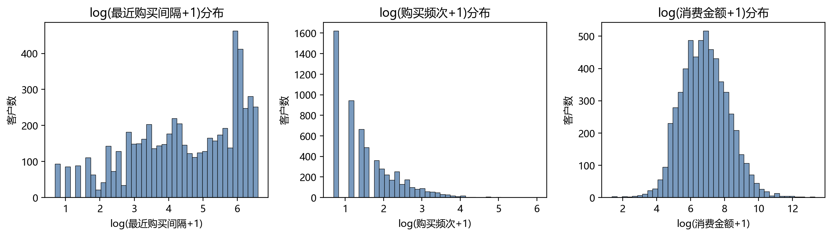
RFM指标分布

3.2 K-Means 用户分群
K-Means 使用 RFM 标准化后的特征进行聚类。实验测试 K=2 到 K=6，使用 Inertia 和 Silhouette 作为参考指标。
K | Inertia | Silhouette
2 | 8588.6378 | 0.4387
3 | 6351.9798 | 0.3478
4 | 4918.6401 | 0.3653
5 | 4097.8268 | 0.3421
6 | 3552.9825 | 0.3336
从轮廓系数看，K=2 的数值最高，但只能得到较粗的两类客户，业务解释性不足。综合 Inertia 下降趋势和分群可解释性，本文选择 K=4。
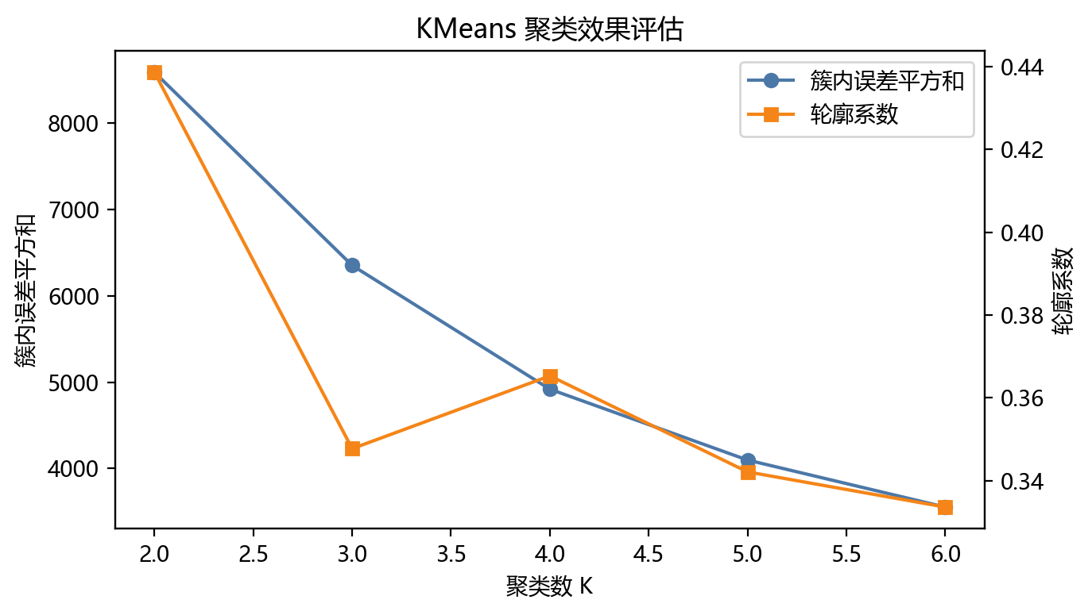
KMeans评估结果

3.3 商品关联规则
关联规则部分以订单为商品篮，先去除邮费、手续费、折扣、平台费用等非普通商品记录，再保留商品数在 2 到 100 之间的订单。最终用于关联规则挖掘的订单数为 33,447。
本文挖掘二项商品关联规则，参数设置为：
参数 | 数值
最小支持度 | 0.015
最小置信度 | 0.25
共得到 146 条关联规则，并按 Lift、Confidence、Support 排序。

四、实验结果

4.1 用户分群结果
K=4 时的客户分群结果如下：
分群 | 客户数 | 占比 | 平均Recency | 平均Frequency | 平均Monetary | 群体解释
0 | 1188 | 20.21% | 27.43 | 19.34 | 11014.37 | 高价值活跃客户
1 | 1974 | 33.58% | 395.86 | 1.38 | 325.75 | 沉睡低价值客户
2 | 1465 | 24.92% | 227.87 | 5.10 | 2002.10 | 中等价值客户
3 | 1251 | 21.28% | 28.44 | 3.04 | 865.11 | 近期低频客户
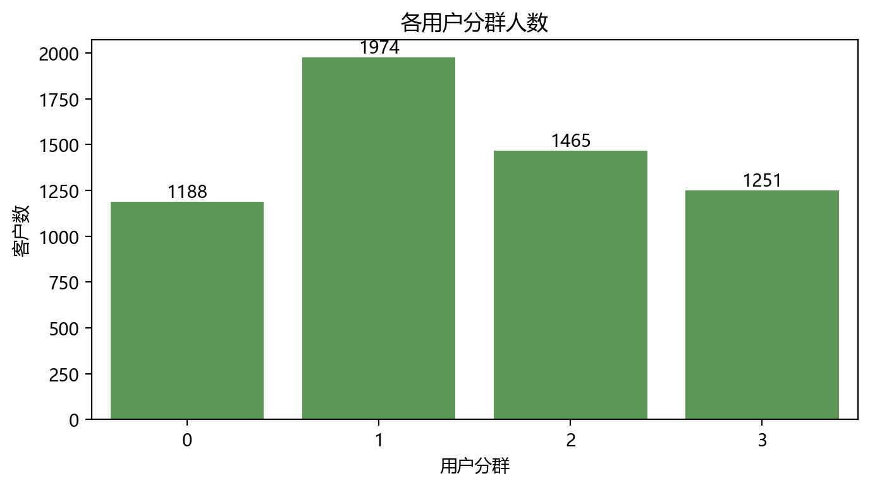
客户分群规模
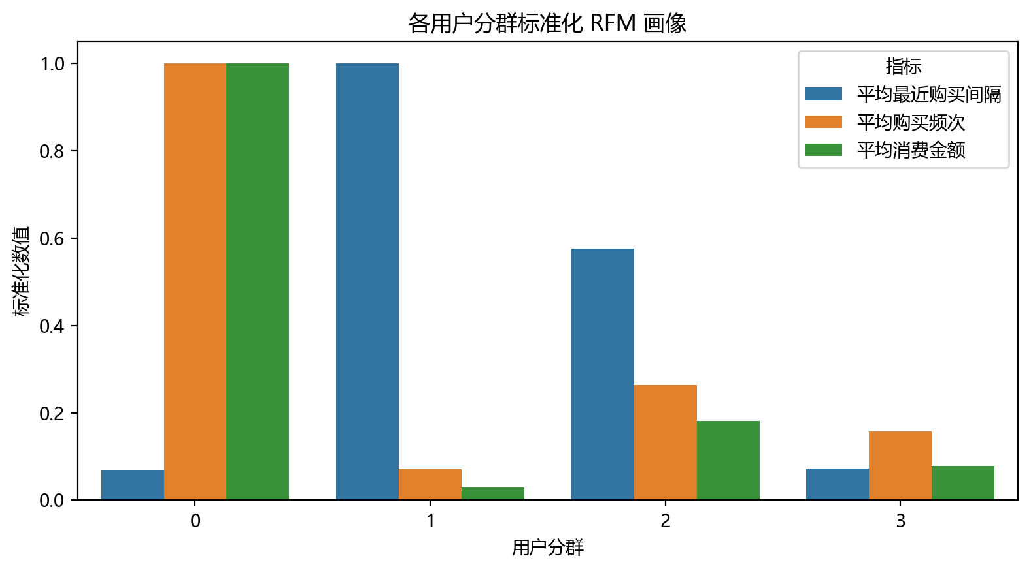
客户分群RFM特征
分群 0 的最近消费时间短、购买频率高、消费金额明显最高，是最重要的核心客户。分群 1 最近消费时间很久、购买频率和金额都低，流失风险较高。分群 2 消费金额和频率处于中等水平，但最近消费时间偏长，需要通过召回活动提升活跃度。分群 3 最近有消费行为，但消费频率和金额较低，适合做新人或低频客户的转化运营。

4.2 关联规则结果
Lift 排名前五的规则如下：
前项商品 | 后项商品 | Support | Confidence | Lift | Count
PINK REGENCY TEACUP AND SAUCER | GREEN REGENCY TEACUP AND SAUCER | 0.0182 | 0.8480 | 31.3742 | 608
GREEN REGENCY TEACUP AND SAUCER | PINK REGENCY TEACUP AND SAUCER | 0.0182 | 0.6726 | 31.3742 | 608
BATHROOM METAL SIGN | TOILET METAL SIGN | 0.0150 | 0.5904 | 29.5161 | 503
TOILET METAL SIGN | BATHROOM METAL SIGN | 0.0150 | 0.7519 | 29.5161 | 503
PINK REGENCY TEACUP AND SAUCER | ROSES REGENCY TEACUP AND SAUCER | 0.0173 | 0.8075 | 26.4281 | 579
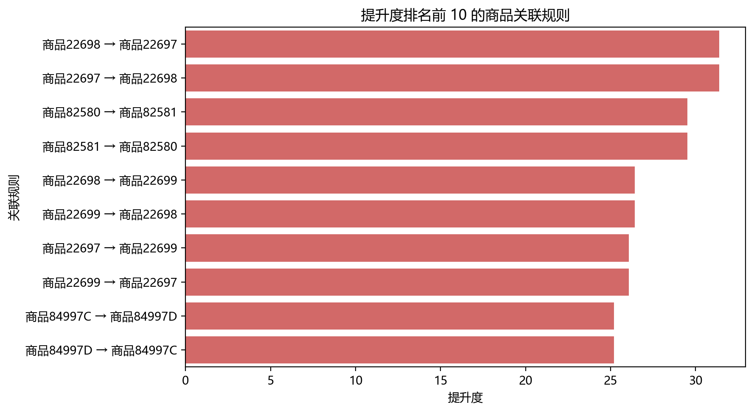
关联规则Lift排名
这些规则的 Lift 都远大于 1，说明商品之间存在明显的共购关系。例如，粉色、绿色、玫瑰图案茶杯碟属于同系列商品，适合组合展示或套装推荐；浴室金属牌和厕所金属牌属于同场景商品，也适合一起推荐。

五、运营建议
针对不同客户群体，可以采取以下策略：
客户群体 | 建议
高价值活跃客户 | 重点维护，可提供会员权益、提前购、新品推荐和高客单价组合推荐。
沉睡低价值客户 | 不宜投入过高成本，可使用优惠券、邮件召回等低成本方式测试是否能重新激活。
中等价值客户 | 具备进一步转化空间，可结合历史购买品类做个性化推荐，提高复购频率。
近期低频客户 | 最近仍有购买行为，应通过满减、组合购、关联商品推荐提升客单价和购买频率。
根据关联规则结果，平台可以将强关联商品放在详情页、购物车页或推荐栏中，也可以将同系列商品做成套装，提高连带购买概率。

六、结论
本文完成了对 Online Retail II 数据集的清洗、RFM 特征构建、K-Means 用户分群和商品关联规则挖掘。实验结果显示，客户可以较清楚地分为四类，不同群体在最近消费时间、消费频率和消费金额上差异明显；商品关联规则能够发现同系列、同场景商品之间的强共购关系。整体来看，聚类分析适合用于客户分层，关联规则适合用于商品推荐和组合销售，两者结合可以为电商运营提供较直接的数据依据。

